红松园店送货路线调整说明
东坝地区计划近期（7日前后）开始管线改造，管线改造预计工期45日左右，在此期间将影响店铺东侧的送货车辆进出，所有送货车辆请走坝河河边（路口设置“京客隆收货部”指示牌），带来不便，敬请谅解！！！
收货部联系电话：65495903
路线具体调整如下图：
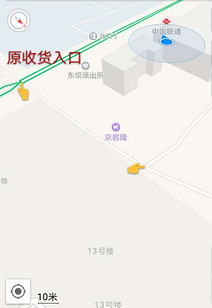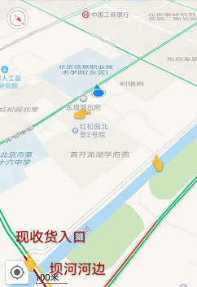

原路线现路线

京客隆红松园店
2017年4月5日

